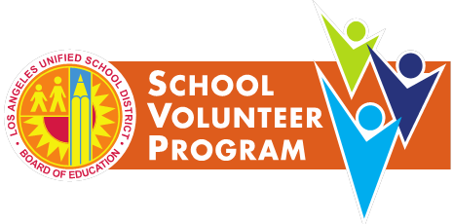


otorgado a

(Name of Recipient)
En reconocimiento y agradecimiento por su compromiso
en fortalecer a nuestras escuelas y por marcar la diferencia
para los estudiantes del Distrito Escolar Unificado de Los Ángeles en

Plantel escolar

Otorgado el día

Director Escolar (Firma)

certificado de agradecimiento

